**SLOVENSKÁ TECHNICKÁ UNIVERZITA V BRATISLAVE FAKULTA ELEKTROTECHNIKY A INFORMATIKY**

**VRS**

**WIFI DISPLAY**

**(ŠPECIFIKÁCIA)**

**Bögi Oskár, Bc.**

**Bögi Gabriel, Bc.**

**05.12.2019 Roman Krajňák, Bc.**

# **WiFi display**

(Špecifikácia)

## **Softvérová časť**

Vytvorenie webovej aplikácie na strane WiFi modulu, ktorá bude užívateľovi umožňovať vyznačiť si ľubovoľné miesto na webovej stránke o veľkosti 128x128 px a zobraziť ho na displeji. Budeme mať k dispozícii dva webové servery:

1. Webový server 1 (NodeMCU) => WiFi modul
2. Webový server 2 (Node.js)

Po zadaní webovej adresy do webovej aplikácie pošle NodeMCU HTTP request na Node.js, ktorý vráti snímku celej webovej stránky na NodeMCU. Na tejto snímke si užívateľ vyznačí ľubovoľné miesto, ktoré sa bude posielať z NodeMCU cez USART na STM32 a z STM32 sa bude ďalej posielať cez SPI na displej. Ak všetko prebehne úspešne, tak sa vyznačené miesto, ktoré si užívateľ vybral zobrazí na displeji.

**Aplikačná časť**

Užívateľ si otvorí webovú aplikáciu. Po otvorení webovej aplikácie sa mu zobrazí InputBox. Do InputBoxu si zadá webovú adresu, ktorú chce navštíviť. Po načítaní webovej adresy, si bude môcť myšou vyznačiť ľubovoľné miesto na webovej stránke, ktoré si chce nechať zobraziť na displeji a nastaviť si ako často sa má aktualizovať na displeji.

## **Hardvérová časť**

* mikrokontrolér typu STM32F303K8
* displej typu ILI9163C
* WiFi modul typu NodeMCU

## **Schéma komunikácie**

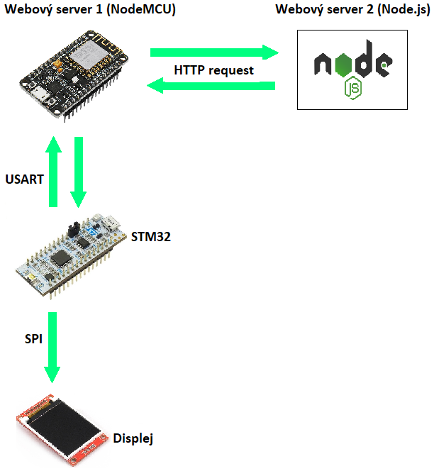

## **Schéma zapojenia**

